Муниципальный этап Всероссийской олимпиады по истории.
Задания.10—11 класс Максимальная оценка — 100 баллов,
Время на подготовку — 3 часа (180 минут).

Задание 1. Поясните происхождение и значение указанных наименований (2 балл за каждый правильный и полный ответ; максимально — 10 баллов).
а) Вотчина —

б) Служилые люди по отечеству — в) Именитые гости
г) Опричнина

д) Земский собор —

Задание 2. Восстановите правильную хронологическую последовательность событий в сфере культуры. Ответ запишите в виде ряда цифр (по 2 балла за каждую правильную последовательность, максимальный балл за все задание — 4).
А) Строительство:
- Золотых ворот во Владимире-на-Клязьме
- Софийских соборов в Киеве и Новгороде
- Успенского собора в Московском Кремле
- Десятинной церкви
- Дмитриевский собор во Владимире-на-Клязьме
- Собора Покрова-на-Рву
Б) Написание:
- «Большого челобития» Филофея
- «Великия Четьи-Минеи» Макария
- «Хождение за три моря» Афанасия Никитина
- «Поучения детям» Владимира Мономаха
- «Слово о законе и благодати» Илариона
- «Слово о полку Игореве»

Задание №3. Соотнесите элементы правого и левого столбцов и занесите свои ответы в таблицу. В перечне справа нет лишней позиции, максимальный балл — 4 (по 2 балла за полностью правильно заполненную строку, если 1 ошибка, то 1 балл).

  - Соотнесите имена правителей и государственные новшества IX — начала XII вв.
А. | Ольга | 1) | Лествичная система
Б. | Рюрик | 2) | Погосты и уроки
В. | Ярослав Мудрый | 3) | «Русская правда»
Г. | Владимир Мономах | 4) | Установление дани
 |  | 5) | «Устав о резах»

  - Соотнесите имена правителей и государственные новшества середины XVI-XVIII

А. | Екатерина II | 1) | Подушная подать
Б. | Иван IV | 2) | Ясак
В. | Петр 1 | 3) | Экономические крестьяне
Г. | Алексей Михайлович | 4) | Ликвидация белых земель
 |  | 5) | Подворная подать
Ответы
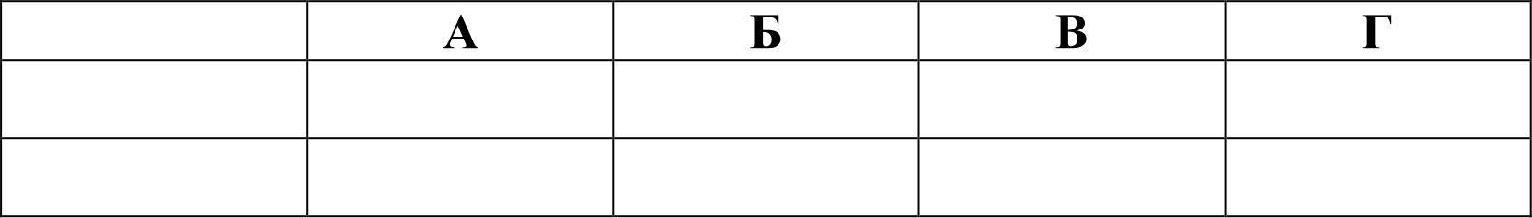
№ 3.1.
3.2.

Задание 4. Кратко ответьте на вопросы (6 баллов):

Какую битву Петр называл «матерью Полтавской виктории» 1709 г.? Когда она произошла?

- Супруги Петр III и Екатерина II предоставили дворянам исключительные права, кто из их потомков лишил дворянство почти всех привилегий? Как
надолго?
- В отечественной истории не редкость случаи, когда государь «царствовал, но не
правил», приведите не менее 4-х подобных примеров:

Задание №5. Заполните пробелы в тексте. Ответ оформите в виде перечня элементов под соответствующими номерами (1 балл за каждый правильно заполненный пропуск, максимальный балл — 11).

В 1462 году (1) стал единоличным великим князем Московским после смерти своего отца (2). Тяжёлое ему досталось наследство: последствия (3), бушевавшей во вторую четверть XIV века. 70-e годы решались задачи внешнеполитического и внутриполитического подчинения
(4) земли. В (5) году сброшено многовековое
(6) иго. Вторым браком был женат на племяннице последнего византийского императора (7). По его приглашению
(8) архитекторы начали создавать уникальный архитектурный ансамбль (8) Кремля. Последние годы жизни омрачились династическим кризисом и конфликтом в РПЦ между (9) и
(10). Дело отца с 1505 года продолжил его сын от второго брака
(11).

№ | Вставка
1.
2.
з.
4.
5.
6.

10.
11.

Задание №6. Перед Вами изображения политических деятелей России начала XX в. Распределите их в две группы, назвав каждого и указав, какую политическую партию он возглавлял. Свой ответ оформите в виде таблицы (10 баллов).

1. 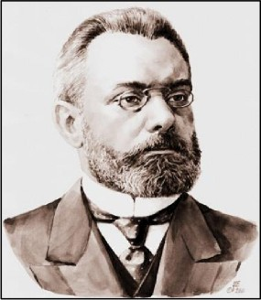 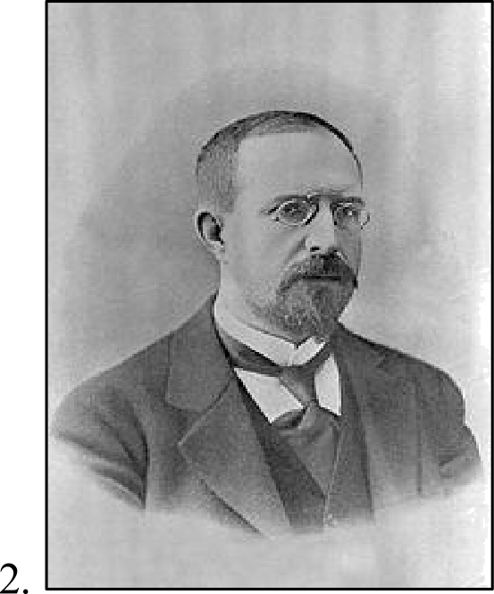 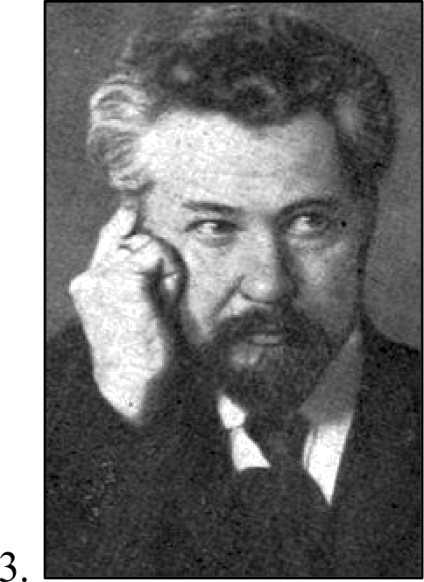

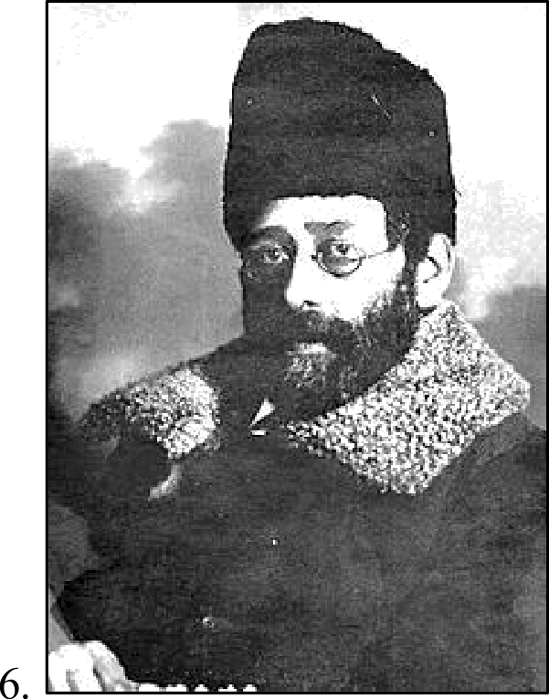
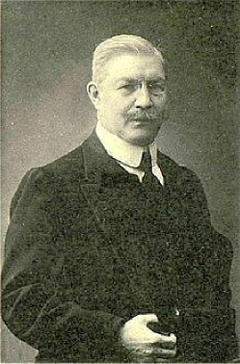
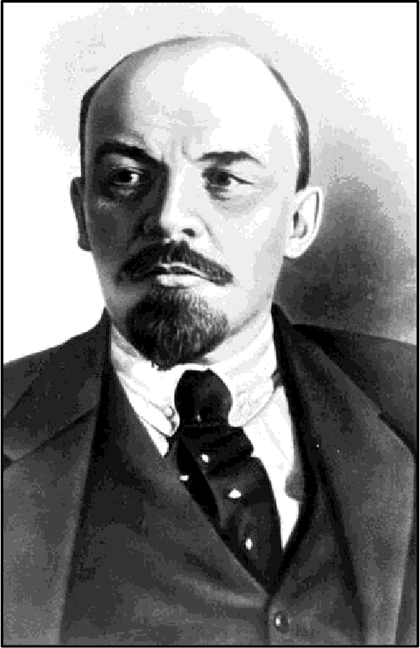
4 5.

Критерий выделения  групПЫ | Номер изображения | Деятель | Партия, которую возглавлял

Задание 7. Внимательно изучите плакаты и ответьте на вопросы (максимальный балл — 9):

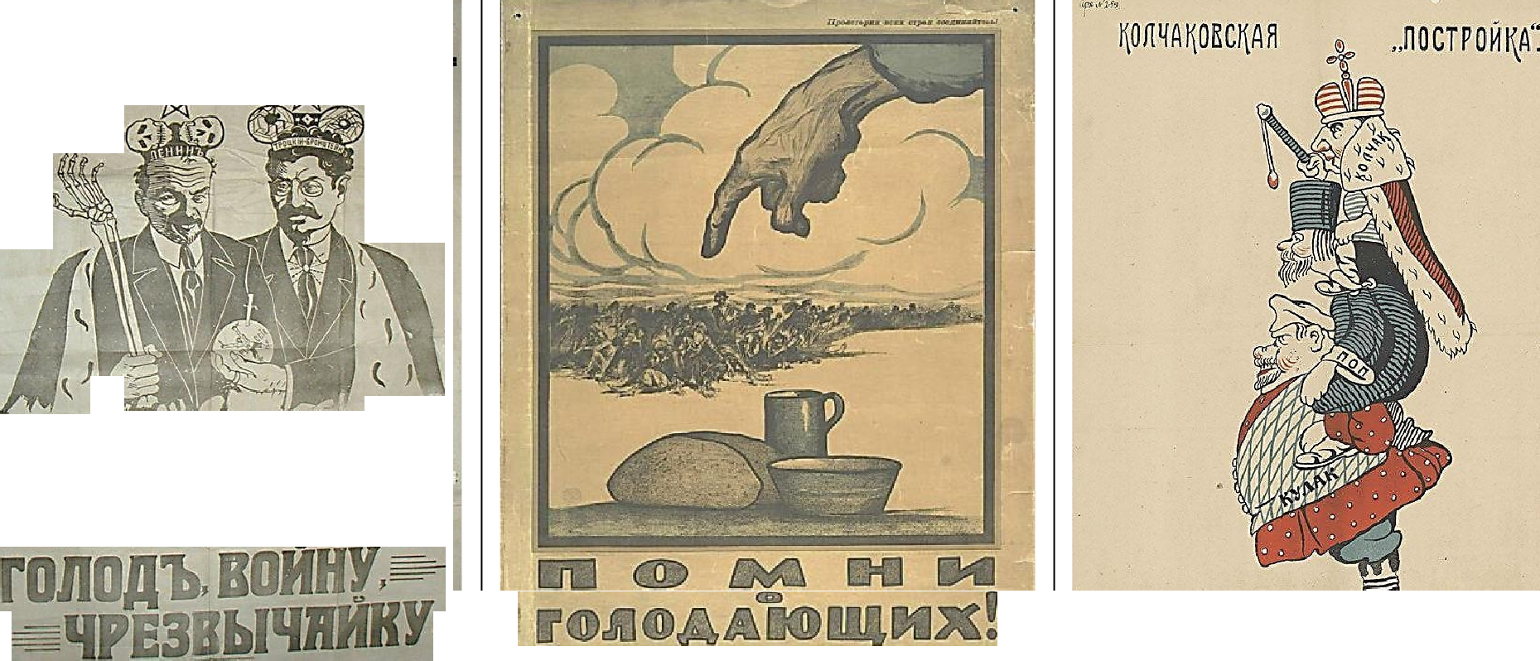
ToBa[Hщ!stйп0фywдamiwтv

1 2

Скажите стороны, которые выпускали данные плакаты (по 1 баллу за каждый ответ). 1. - 2. - 3. -
  - Скажите год выпуска каждого плаката (по 1 баллу за каждый ответ) 1. 2. 3.

  - О каком событии говорит плакат №2? (1 балл)

  - Как называется марксистская социально-политическая идеологическая установка,
явление, отраженное в третьем рисунке? (2 балла)

Задание 8. Перед Вами отрывки из двух договоров, заключенных с Германией. Назовите данные договоры, укажите даты их подписания. Соотнесите данные договоры с фотографиями, на которых ихображено их подписание. Свой ответ оформите в виде таблицы (6 баллов).

А. «Руководимые желанием укрепления дела мира между CCCP и Германией и исходя из основных положений договора о нейтралитете, заключенного между СССР и Германией в апреле 1926 года, пришли к следующему соглашению:
Статья І. Обе Договаривающиеся Стороны обязуются воздерживаться от всякого насилия, от всякого агрессивного действия и всякого нападения в отношении друг друга как отдельно, так и совместно с другими державами.
Статья II. В случае, если одна из Договаривающихся Сторон окажется объектом военных действий со стороны третьей державы, другая Договаривающаяся Сторона не будет поддерживать ни в какой форме эту державу.
Статья III. Правительства обеих Договаривающихся Сторон останутся в будущем в контакте друг с другом для консультации, чтобы информировать друг друга о вопросах, затрагивающих их общие интересы. . .»

Б. «Статья 3. Союз Советских Социалистических Республик и Федеративная Республика Германия едины в признании ими того, что мир в Европе может быть сохранении только в том случае, если никто не будет посягать на современные границы.
Они берут на себя обязательство неукоснительно соблюдать территориальную целостность всех государств в Европе в их нынешних границах.
Они заявляют, что не имеют каких-либо территориальных претензий к кому бы то ни было и не будут выдвигать такие претензии в будущем.

Они рассматривают как нерушимые сейчас и в будущем границы всех государств в Европе, как они проходят на день подписания настоящего договора, в том числе линии Одер - Нейсе, которая является западной границей Польской Народной Республики, и границу между Федеративной Республикой Германии и Германской Демократической Республикой. ..»

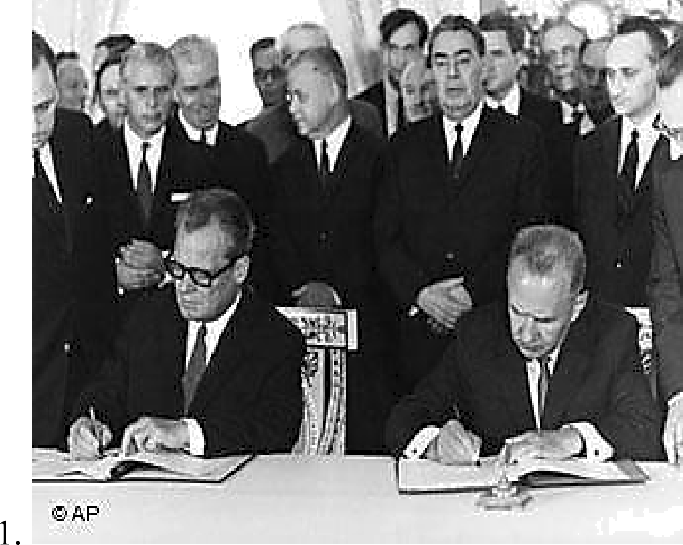
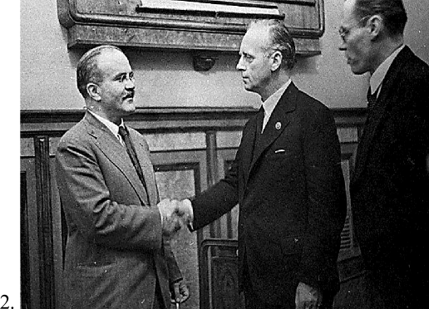
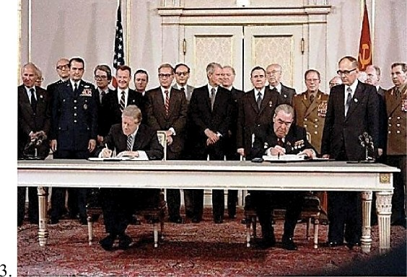

Буква  отрывка (не заполняется) | Название  договора | Дата | Номер  соответствующей фотографии | Деятель,  подписывающий с советской стороны
А

Задание 9. Внимательно рассмотрите предложенную схему и ответьте на вопросы (10
баллов):

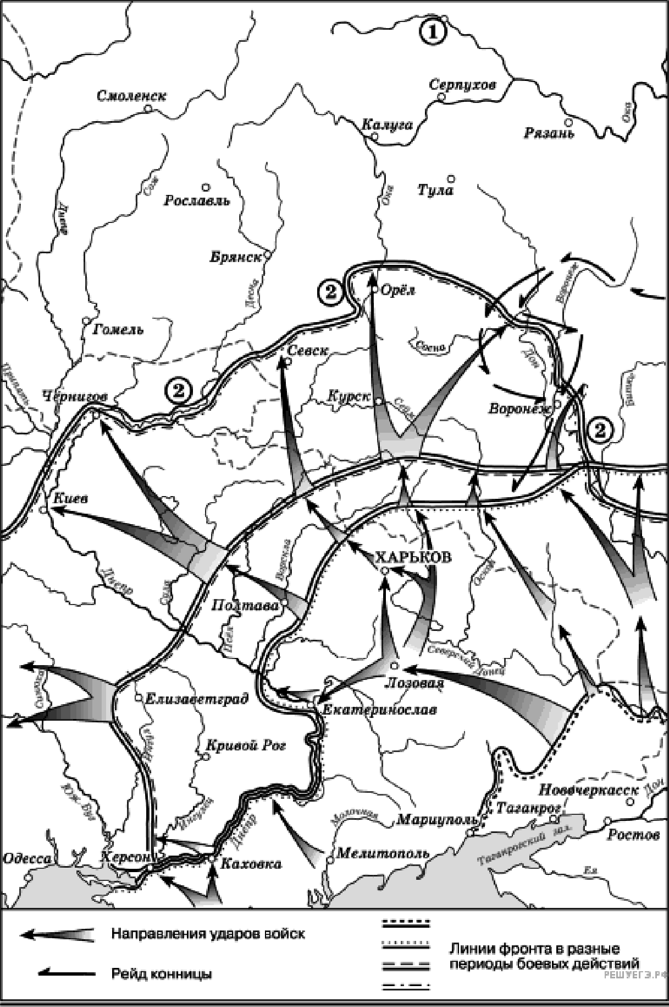
  - Схема какого события изображена на иллюстрации?
В каком году были достигнуты максимальные успехи, взят Орел?
  - Какой город обозначен «1» на схеме?
В каком году туда была перенесена столица?
  - Как назывался фронт, обозначенный «2», защитниками города «1»?
  - Назовите не менее 3-x полководцев, под руководством которых проходили обозначенные серыми стрелками направления ударов войск
2)
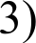

Какая категория населения юга России приняла наиболее активное участие в данных событиях на стороне указанных Вами полководцев?

Задание 10. Работа с текстом. Прочитайте фрагмент текста, используя информацию, полученную при анализе и свои знания по истории, ответьте на вопросы (Максимум — 10 баллов).
Энгельгардт А.Н. Из деревни. 12 писем. Письмо четвертое (фрагменты).
«Послушать, что говорят разные газетные корреспонденты, так, кажется, и хозяйничать невозможно. Мужик и пьяница, и вор, и мошенник, условий не исполняет, долгов не отдает, с работ уходит, взяв задаток, ленив, и пр. Я, конечно, не стану доказывать, что мужик представляет идеал честности, но не нахожу, чтобы он был хуже нас, образованных людей. Попробуйте давать в долг каждому из ваших знакомых, который попросит у вас взаймы, и посмотрите, как будут отдавать — многие ли отдадут в срок? С крестьянами же у меня не было ни одного случая
обмана... Разумеется, мужик прост, не знает, что от долга можно отказаться, если нет расписки, боится, как огня, судов, не надеется, что сумеет говорить у судьи, боится попасть в тюрьму и т.д. Но этого еще мало, что мужик прост, вывертов не знает (Бога боится), он еще крепок земле и всегда впереди ожидает нужды. Сегодня не отдашь долга - завтра уже не дадут, а кто же знает, что завтра не понадобятся деньги, хлеб, покос, дрова и пр., и пр. Нет, в отношении отдачи долгов мужики гораздо удобнее, чем люди нашего класса.
То же и относительно работников: жалуются, что наши работники ленивы, недобросовестны, дурно работают, не соблюдают условия, уходят с работы, забрав задатки. И в этом случае все зависит от хозяина, от его отношений к рабочим. Конечно, есть и ленивые люди, есть и прилежные, но я совершенно убежден, что ни с какими работниками нельзя сделать того, что можно сделать с нашими. Наш работник не может, как немец, равномерно работать ежедневно в течение года - он работает порывами. Это уже внутреннее его свойство, качество, сложившееся под влиянием тех условий, при которых у нас производятся полевые работы, которые вследствие климатических условий должны быть произведены в очень короткий срок.
Под влиянием этих различных условий сложился и характер нашего рабочего, который не может работать аккуратно, как немец; но при случае, когда требуется, он может сделать неимоверную работу - разумеется, если хозяин сумеет возбудить в нем необходимую для этого энергию. Я совершенно согласен, что таких работников, какими мы представляем себе немцев, между русскими найти очень трудно. Но зато и между немцами трудно найти таких, которые исполнили бы то, что у нас способны исполнить, при случае, например, в покос, все. В России легче найти 1000 человек солдат, способных в зной, без воды, со всевозможными лишениями, пройти хивинские степи, чем одного жандарма, способного так безукоризненно честно, как немец, надзирать за порученным ему преступником. Конечно, крепостное право и тут наложило свое клеймо; под влиянием его сложился особый способ работы, называемый работою "на барина", но теперь уже есть целое поколение молодых людей, не работавших барщины. Прежде всего нужно, чтобы было настоящее, действительное дело, и потом, чтобы был и хозяин.
.Для того чтобы получить наибольшую выгоду от хозяйства при существующей системе, необходимо, чтобы хлеб был дорог, вследствие чего работа будет дешева, то есть необходимо, чтобы крестьяне бедствовали. Если у крестьян будет довольно хлеба, если они найдуг, из чего выплатить повинности, словом, если крестьяне будут благоденствовать, то хозяйство при существующей системе немыслимо: каждый помещик, каждый приказчик, каждый староста вам скажет, что если бы крестьяне не нуждались, то он не мог бы хозяйничать. Но ведь желательно, чтобы крестьяне не голодали и, в то же время, чтобы мое хозяйство шло мне не в убыток.
В деревне, лежащей от меня в полуверсте, с бытом которой я познакомился до тонкости, находится 14 дворов. В этих 14 дворах ежедневно топится 14 печей, в которых 14 хозяек готовят, каждая для своего двора, пищу. Какая громадная трата труда, пищевых материалов, топлива и пр.! Если бы все 14 дворов сообща пекли хлеб и готовили пищу, т.е. имели общую столовую, то достаточно было бы топить две печи и иметь двух хозяек. И хлеб обходился бы дешевле, и пищевых материалов тратилось бы менее. Далее, зимою каждый двор должен иметь человека для ухода за скотом, между тем как для всего деревенского скота было бы достаточно двух человек; ежедневно во время молотьбы хлеба 14 человек заняты сушкою хлеба в овинах; хлеб лежит в 14 маленьких сараях; сено - в 14 пунях и т.д. Мне, помещику, например, все обходится несравненно дешевле, чем крестьянам, потому что у меня все делается огульно, сообща. У меня ежедневно все 22 человека рабочих обедают за одним столом, и пищу им готовит одна хозяйка, в одной печи.
Весь скот стоит на одном дворе. Все сено, весь хлеб положены в одном capae и т.д. Мои батраки, конечно, работают не так старательно, как работают крестьяне на себя, но так как они работают

артелью, то во многих случаях, например, при уборке сена, хлеба, молотьбе и т.п., сделают более, чем такое же количество крестьян, работающих поодиночке на себя...»

    - Основываясь на тексте, определите, в дореформенный или послереформенный период он написан? Свой ответ аргументируйте, опираясь на текст. (3)

О каких положительных и отрицательных деловых качествах российских работников говорит автор? (1)
    - Почему Энгельгарту и другим помещикам выгодна нищета крестьян?
Этo ещё наживается на темноте и нищете крестьянства? Свой ответ обоснуйте. (3)

    - Что предлагает автор, чтобы повысить производительность и уровень жизни крестьянских хозяйств? (2)
    - Таким образом Энгельгарт объясняет крестьянскую честность? (1)

Задание 11. Эссе. Максимальная оценка 20 баллов.
При написании работы постарайтесь исходить из того, что Жюри, оценивая Ваше эссе, будет руководствоваться следующими критериями:
- Обоснованность выбора темы (объяснение выбора темы и задач, которые ставит перед собой в своей работе участник). Оценивается вводная часть к работе - не более 5 баллов. Требуется внятное оригинальное объяснение, демонстрирующее заинтересованность в теме (2), и четкая постановка задач работы, исходя из понимания смысла высказывания (должно быть сформулировано 4 задачи) (3).

Оценка основной части к работе (макс. 12 баллов): При оценке каждой из выделенных задач учитываются:
- - грамотность использования исторических фактов и терминов (3);

— аргументированность авторской позиции (3).
- - творческий характер восприятия темы, ее осмысления. Требуется ярко выраженная личная позиция, заинтересованность в теме, оригинальные (имеющие право на существование, исходя из фактов и историографии) мысли, задачи и пути их решения (2). Работа написана хорошим литературным языком с учетом всех жанровых особенностей эссе (2).
- - знание различных точек зрения по избранному вопросу (2).
3. Умение автора делать конкретные выводы по сути своей позиции, исходя из смысла высказывания и задач, сформулированных во введении. Оценивается заключение к работе — не более 3 баллов.
Темы эссе:
- «Если смотреть на русских князей XI-XII веков не только через призму их занятий военным делом, то окажется, что на них лежало и много других обязанностей, в том числе в законодательной и судебной сферах, во внугреннем наряде, образовании, церковном строительстве» (П. Толочко)
- «С тремя политическими силами связаны различные варианты исторического пути Древней Руси. В киевской и северо-западных волостях постепенно усиливаются демократические вечевые

институты, в Юго-Западной Руси заметны олигархические тенденции, связанные с усилением положения боярства. .. На северо-востоке — во Владимиро-суздальской области — обозначились монархические тенденции» (И.Карацуба)
- «Александр Невский был, выражаясь по-современному, «прагматиком»: он выбирал тот путь, который казался ему выгодней для укрепления его земли и для него лично. Когда это был решительный бой, он давал бой; когда наиболее полезным казалось соглашение с одним из врагов Руси, он шёл на соглашение» (А. Горский)
- «Власть Орды создавала серьёзные проблемы для русского общества и уродливо деформировала многие государственные структуры. Однако взаимоотношения Руси и Орды не были только враждебными, не сводились к военному противоборству или господству- подчинению. Поэтому негативное в целом воздействие «ига» на социальное развитие Северо- Восточной Руси не должно заслонять частных обретений, дорогой ценой купленных в годы чужеземного владычества» (А. Головатенко)
- «Экспроприация новгородских высших сословий позволила Москве сосредоточить в своих руках необъятные материальные ресурсы. Сила и авторитет монархии окрепли. Жестокий московский натиск на свободный Новгород. .. стал отправной точкой развития имперской системы в России» (Р.Г. Скрынников)
- «Иван IV не изменил (и не мог изменить) базовый альянс между царской властью и классом военных-землевладельцев, на котором строилось Российское государство: всё, что ему удалось, это подвести государство к краю гибели и бросить его на растерзание хищным соседям» (Д. Ливен)
- «В 1613 году страна вновь обрела единство и законную власть. Но при этом не произошло обновления в системе управления, социальном строе, культуре. Возможно, здесь проявляется определённая закономерность: общество, уставшее от социальных потрясений, из предложенных возможностей выбирает наиболее консервативный путь» (Н. Соколов)
- «Главный вклад Петра это создание в государстве промышленного производства, способствовавшее гигантскому скачку в развитии производительных сил страны. Однако форсированное строительство производительных сил путём заимствования «западных технологий» . . дало вместе с тем и чудовищный социальный эффект: были вызваны к жизни ещё более жёсткие, более грубые формы эксплуатации, чем самые суровые формы феодальной зависимости» (Л. Милов)
- «В большей части государственных мер, принимавшихся в царствование Николая I, преобладала полицейская точка зрения, то есть забота о сохранении порядка и дисциплины. Отсюда проистекали и подавление личности, и крайнее стеснение свободы во всех проявлениях жизни, в науке, искусстве, слове, печати» (Д. Милютин)
- «Захват власти большевикам в Петрограде вполне можно назвать переворотом. Но за этим переворотом последовала подлинная революция — новая власть в короткий срок изменила не только политический режим, но и социальную структуру, преобразовала хозяйственный уклад, отношения собственности, духовную атмосферу» (И. Курукин)
- «В процессе тотального овладения властью с 1917 по 1929 год большевики произвели контрреволюцию реформам 1860-x и 1905 годов». (Я. Fордин)
- «Сталин фактически реализовал «идеалы белого движения». (П.Н. Милюков)

УДАЧИ.!

ЗАПОЛНЯЕТСЯЖЮРИ:
Баллы Итого: баллов.
1 | 2 | 3 | 4 | 5 | 6 | 7 | 8 | 9 | 10 | 11

Подписи проверяющих:
( Фамилия, И.О.
( Фамилия, И.О.
( Фамилия, И.О.
( Фамилия, И.О.

